Felvételi feladatok matematikából – négyosztályos gimnázium

- Három szám szorzata 224. Az első szám a 10, a második szám 50-szer kisebb az elsőnél. Számítsd ki a harmadik számot!

- Apa az autóba 66,55 euróért 50 liter benzint tankolt. Utána ugyanabból a benzinből egy üres
kannába 8 litert tankolt. Hány euróba került a kannába töltött benzin?

- Számítsátok ki az ábrán látható ABC háromszög γ belső szögének nagyságát. A szög nagyságát fokokban fejezzétek ki.
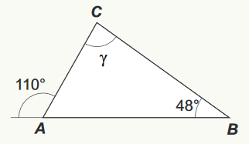

- Hány különböző, öttel osztható háromjegyű számot képezhetünk az 1, 4, 5 számjegyek segítségével? A számjegyek a képzett számban ismétlődhetnek.

- Határozd meg azt az x számot, mely a 4(x – 8) = 28 egyenlet megoldása.

- A téglatest alaplapjának egyik éle a = 3 cm. A testátló hossza u_{t} = 13 cm, a téglatest alapjának lapátlója u₁ = 5 cm. Mennyi a téglatest térfogata?



